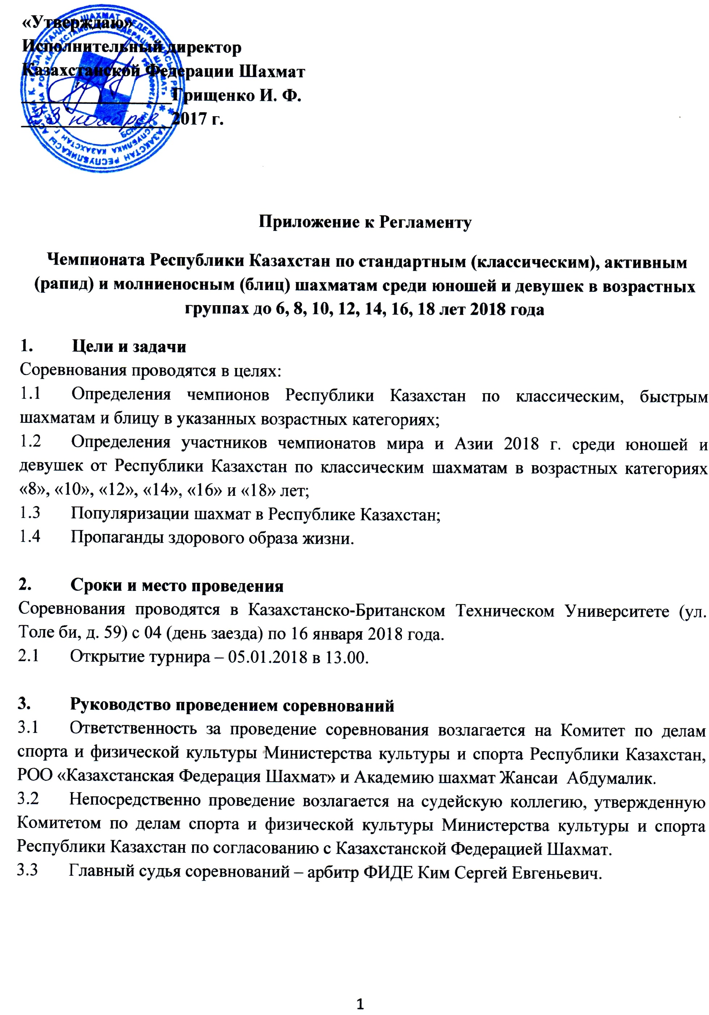
- Участники соревнования
  - К участию в соревнованиях допускаются спортсмены в следующих возрастных подгруппах:
- до 6 лет – 2012 года рождения и моложе;
- до 8 лет – 2010-2011 гг. рождения;
- до 10 лет – 2008-2009 гг. рождения;
- до 12 лет – 2006-2007 гг. рождения;
- до 14 лет – 2004-2005 гг. рождения;
- до 16 лет – 2002-2003 гг. рождения;
- до 18 лет – 2000-2001 гг. рождения.
Девушки (девочки) и юноши (мальчики) играют раздельно. Разрешается участие шахматиста (-тки) в более старшей возрастной подгруппе.
Примечание: турнир в возрастной категории «2012 года рождения и моложе» является экспериментальным, награждение победителей см. п. 7.10
  - Каждая область может зарегистрировать по 4 официальных игрока в каждой возрастной категории (14 областей, 14 категорий). Всего по 56 спортсменов от каждой области.
Города республиканского значения (Астана и Алматы) могут зарегистрировать по 6 официальных игроков в указанных выше категориях. Всего по 84 спортсмена.
  - Чтобы обеспечить соответствующие турнирные условия, старшими тренерами от каждой области и городов республиканского значения должны быть отправлены заявки на участие в соревновании с приложенными таблицами отборочных турниров не позднее 25.12.2017 года. В случае подачи заявки позднее установленного срока, участие спортсменов в соревновании не гарантируется. Заявки от неуполномоченных лиц не принимаются и в дальнейшем не рассматриваются.
  - Персональное право участия в Чемпионате имеют призеры Чемпионатов Республики Казахстан, Мира, Азии, Чемпионатов мира и Азии среди школьников по классическим шахматам 2017 года.
  - Организационный комитет турнира оставляет за собой право на рассмотрение дополнительных заявок (только участники отборочных турниров) от регионов и городов республиканского значения.
  - Для допуска спортсменов к соревнованию в заявке обязательно: а) наличие печати местного государственного спортивного органа; б) наличие печати соответствующего врачебно-физкультурного диспансера.
  - Заявки на участие в соревновании принимаются по следующему электронному адресу: sergeikim2003@mail.ru

- Определение победителей, программа
  - Соревнование проводится по швейцарской системе в 9 туров. При недостаточном количестве участников для проведения турнира по швейцарской системе будет использована круговая система. Формат проведения соревнований по быстрым и молниеносным шахматам определяется судейской коллегией в зависимости от количества участников.
  - Контроль времени:
- «классика» – 90 минут + 30 секунд за сделанный ход каждому участнику до конца партии;
- «рапид» – 15 минут + 10 секунд за сделанный ход каждому участнику до конца партии;
- «блиц» – 3 минуты + 2 секунды за сделанный ход каждому участнику до конца партии.
  - Допустимое время опоздания на тур – 30 (тридцать) минут.
  - Победители соревнования определяются по наибольшей сумме очков, набранных во всех партиях.
В случае равенства очков у двух и большего количества участников призовые места определяются в последовательном порядке в соответствии со следующими показателями:
а) усеченный коэффициент Бухгольца;
б) личная встреча;
в) показанный турнирный перфоманс ЭЛО (в категориях до «12», «14», «16», «18» лет);
г) коэффициент прогресса;
д) количество побед;
е) наибольшее количество партий, сыгранных черным цветом.
В случае равенства всех дополнительных показателей в турнире по классическим и быстрым шахматам играется матч из двух партий (или матч-турнир в один круг, если число соискателей превышает двух) в рапид с контролем времени 15 минут + 10 секунд за сделанный ход каждому участнику до конца партии. В случае ничейного результата в дополнительном матче, играется матч из двух партий 3 минуты + 2 секунды за сделанный ход каждому участнику до конца партии. В случае ничейного результата в блиц-матче играется решающая партия по правилам «армагеддона».
В случае равенства всех дополнительных показателей в чемпионате по блицу играется матч из двух партий 3 минуты + 2 секунды за сделанный ход каждому участнику до конца партии. В случае ничейного результата в блиц-матче играется решающая партия по правилам «армагеддона».
  - Апелляция:
- для решения спорных вопросов на техническом совещании будет избран (назначен) Апелляционный комитет (АК) в составе: председатель, два основных члена АК + 2 запасных члена АК;
- игрок может опротестовать любое решение судейской коллегии, подав апелляцию в письменной форме в АК, не позднее 1 часа после завершения тура, внеся денежный залог в размере 20 000 (двадцати тысяч) тенге;
- решение АК является окончательным;
- в случае удовлетворения апелляции, денежный залог возвращается в полном размере;
- если АК признает апелляцию лишенной законных оснований, денежный залог не возвращается, и поступает в распоряжение организационного комитета Чемпионата, в целях увеличения призового фонда турнира.

- Расписание
04.01.2018 | 12.00-20.00 | Приезд и расселение участников
04.01.2018 | 12.00-20.00 | Регистрация участников, аккредитация, выдача пропусков пройдут в гостинице «Алматы», по адресу: ул.Кабанбай батыра, д.85.
04.01.2018 | 20.00 | Техническое собрание (явка обязательна для представителей всех делегаций!) пройдет в гостинице «Алматы», по адресу: ул.Кабанбай батыра, д.85.
05.01.2018 | 13.00 | Церемония открытия турнира  в Казахстанско-Британском Техническом Университете.

Турнир по классическим шахматам
05.01.2018 | 14.00 | 1 тур
06.01.2018 | 11.00 | 2 тур
07.01.2018 | 11.00 | 3 тур
08.01.2018 | 11.00 | 4 тур
09.01.2018 | 11.00 | 5 тур
10.01.2018 | 11.00 | 6 тур
11.01.2018 | 11.00 | 7 тур
12.01.2018 | 11.00 | 8 тур
13.01.2018 | 11.00 | 9 тур

Турнир по быстрым шахматам (рапид)
14.01.2018 | 11.00 | 1-5 туры
15.01.2018 | 11.00 | 6-9 туры

Турнир по молнениносным шахматам (блиц)
16.01.2018 | 10.00 | 1-9 туры
16.01.2018 | 18:00 | Торжественное закрытие в Казахстанско-Британском Техническом Университете, награждение победителей.

- Награждение
  - Чемпионы Республики Казахстан в возрастных категориях «8», «10», «12», «14», «16» и «18» лет по классическим шахматам получают право на участие в Чемпионате мира среди юношей и девушек по классическим шахматам 2018 года.
  - Серебряные призеры Чемпионата Республики Казахстан в возрастных категориях «8», «10», «12», «14», «16» и «18» лет по классическим шахматам получают право на участие в Чемпионате Азии среди юношей и девушек по классическим шахматам 2018 года.
  - Решение о командировании другого спортсмена, в случае отказа основного игрока от участия в чемпионате Мира или Азии по каким-либо причинам, остается за Аппаратом управления Казахстанской федерации шахмат.
  - Чемпион Республики Казахстан среди юношей до 16 лет по классическим шахматам получает место в детско-юношеской сборной команде для участия во Всемирной шахматной Олимпиаде до 16 лет 2018 года.
  - Победители и призеры соревнования (исключая категорию «2012 г. р. и моложе») награждаются медалями, дипломами и денежными призами. Организационный комитет чемпионата оставляет за собой право учреждения дополнительных призов.
  - Официальный общий призовой фонд турнира составляет 1 800 000 тнг.;
  - В каждой возрастной категории (исключая категорию «2012 г. р. и моложе») установлен призовой фонд в размере 130 000 (ста тридцати тысяч) тенге и распределяется следующим образом:
Турнир по классическим шахматам
1 приз | 40 000 (сорок тысяч) тенге
2 приз | 25 000 (двадцать пять тысяч) тенге
3 приз | 15 000 (пятнадцать тысяч) тенге

Турнир по быстрым шахматам (рапид)
1 приз | 15 000 (пятнадцать тысяч) тенге
2 приз | 10 000 (десять тысяч) тенге
3 приз | 5 000 (пять тысяч) тенге

Турнир по молниеноснымшахматам (блиц)
1 приз | 10 000 (десять тысяч) тенге
2 приз | 7 000 (семь тысяч) тенге
3 приз | 3 000 (три тысячи) тенге

  - Тренер, подготовивший чемпиона (-ку) Республики Казахстан по классическим шахматам (исключая категорию «2012 г. р. и моложе»), награждается денежной премией вразмере 20 000 (двадцати тысяч) тенге.
Примечание. Допускается получение более одной премии, если тренер подготовил нескольких чемпионов.
  - По итогам медального зачета в классической части соревнования, состоится командное награждение по регионам. Главный приз отдается делегации региона, выигравшей наибольшее количество золотых медалей. При равном количестве золотых медалей (или их полном отсутствии) учитывается количество серебряных, затем бронзовых медалей. Делегации награждаются кубками, памятными сертификатами участия в Чемпионате Республики Казахстан. Всего три приза.
  - Турниры в возрастной категории «2012 года рождения и моложе» являются экспериментальными, награждение победителей производится по линии Академии шахмат Жансаи Абдумалик.

- Проживание, проезд и аккредитация
  - Официальные места размещения и проживания участников:
Примечание. Проживание участников в официальных гостиницах (хостелах) не является обязательным, но желательным в целях получения дополнительно.
информации и лучшего взаимодействия с организаторами Чемпионата. Если делегация принимает решение выбрать другой вид размещения, то она обязуется своевременно отслеживать текущую информацию о возможных изменениях на официальном сайте Чемпионата almatychess2018.kzи не предъявлять претензий к организаторам.
  - Стоимость проживания для участников и сопровождающих лиц:
    - Гостиница “Алматы” ул. Кабанбай батыра, 85. 7500 тенге/сутки за человека с 3-х разовым питанием (шведский стол);
    - Гостиница «Амбассадор» ул.Желтоксан, 121. 7 500 тенге/сутки за человека с 3-х разовым питанием (шведский стол).
  - Дополнительный список мест проживания будет опубликован, не позднее 1 декабря 2017г.
  - Заявки на бронирование мест для проживания в указанных местах принимаются до 25.12.2017 включительнопо указанному электронному адресу abelgoziyeva@gmail.com
  - Трансфер всем командирующим организациям от железнодорожного вокзала «Алматы-2» («Алматы-1») и аэропорта предоставляется делегациям регионов в составе не менее 10 участников (включая тренеров и сопровождающих лиц). Стоимость трансфера будет опубликована дополнительно, не позднее 1 декабря 2017г.

- Права и обязанности участников, тренеров, сопровождающих лиц
  - Участники обязуются играть в соответствии с правилами ФИДЕ и данным Регламентом.
  - Запись партии обязательна для всех участников, начиная с подгруппы не старше 2010 г. р. Участнику, не ведущему запись партии после двух предупреждений со стороны судьи, засчитывается поражение. Если ситуация повторяется, в следующей партии участник снимается с соревнований.
  - Участники, тренеры, сопровождающие лица обязуются соблюдать установленный законодательством Республики Казахстан порядок поведения и правил приличия в общественных местах. В случае систематического нарушения игровой дисциплины, умышленном провоцировании скандальных ситуаций и др. нарушений, участник снимается с соревнований. В случае аналогичных нарушений со стороны тренеров и сопровождающих лиц, нарушители лишаются права пребывания на Чемпионате.
  - Участники Чемпионата имеют право:
- обращения в Апелляционный Комитет (см. п. 5.5);
- на оказание первичной медицинской помощи в турнирном зале.

- Финансирование
  - Комитет по делам спорта и физической культуры Министерства культуры и спорта Республики Казахстан берет на себя следующие расходы:
- предоставление полного комплекта медалей и дипломов (исключая категорию «2012 г. р. и моложе») для награждения победителей и призеров соревнования;
-оплата работы судейской коллегии.
  - Казахстанская федерация шахмат берет на себя следующие расходы:
- обеспечение призового фонда;
- расходы по аренде турнирного зала;
- частичная оплата работы судейской коллегии.
  - Расходы по проезду, размещению и питанию спортсменов несут командирующие организации.

- Контактная информация
Директор турнира Аширова Алма +7 701 985 39 75
Главный судья Ким Сергей Евгеньевич + 7 777 645 63 83
Координатор КФШ Табылдиева Айгерим +7 701 940 49 79
Ответственное лицо за бронирование гостиницы Белгозиева Айгуль +7 701 342 95 09
Официальный сайт турнира www.almatychess2018.kz, http://kazchess.kz.

